
修大大的数学课

第4节
指数对数不等式

知识点讲解课


指 指 对
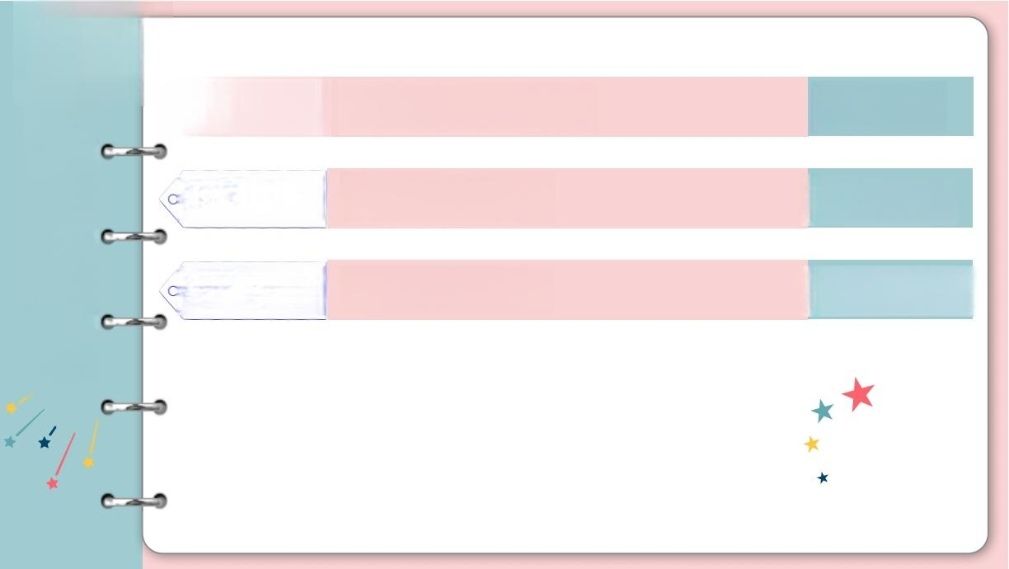
例 1 - 8
本
对大小

数不等

数 不 等
比较

式

式
○☆题型一

例9 - 10
节 重 点
☆题型二

☆题型三

例 Il-13



题型一指对大小比较
指数大小比较

2 =222.2 =2.2、多来个2习2 ₇ z²
a>.xy. a×=Q-a a a,a²=a-a a 来了xin 来了y
多粥了一堆a,a>1

→a>a


题型一指对大小比较

指数大小比较
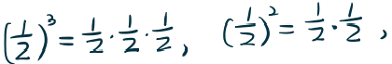
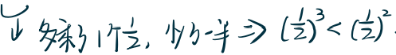

0<acl,x>y.
aˣ→ 来 方xi2a
→ 多乘了 一 堆小哪唧的人
→ 来 了
a
业
axca
y 正
二 > a >
a
OCacI. aa

修大大的数学课
题型一指对大小比较

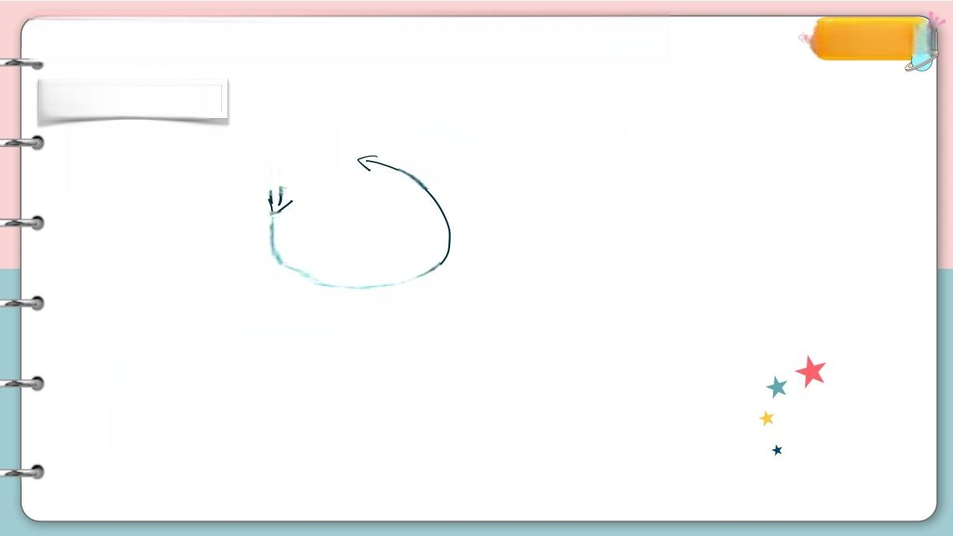
对数大小比较
og23a,og4=b. cg2402 业
=3 2b=4
47320》aba

al (a7-Cgay xy

修大大的数学课
题型一指对大小比较
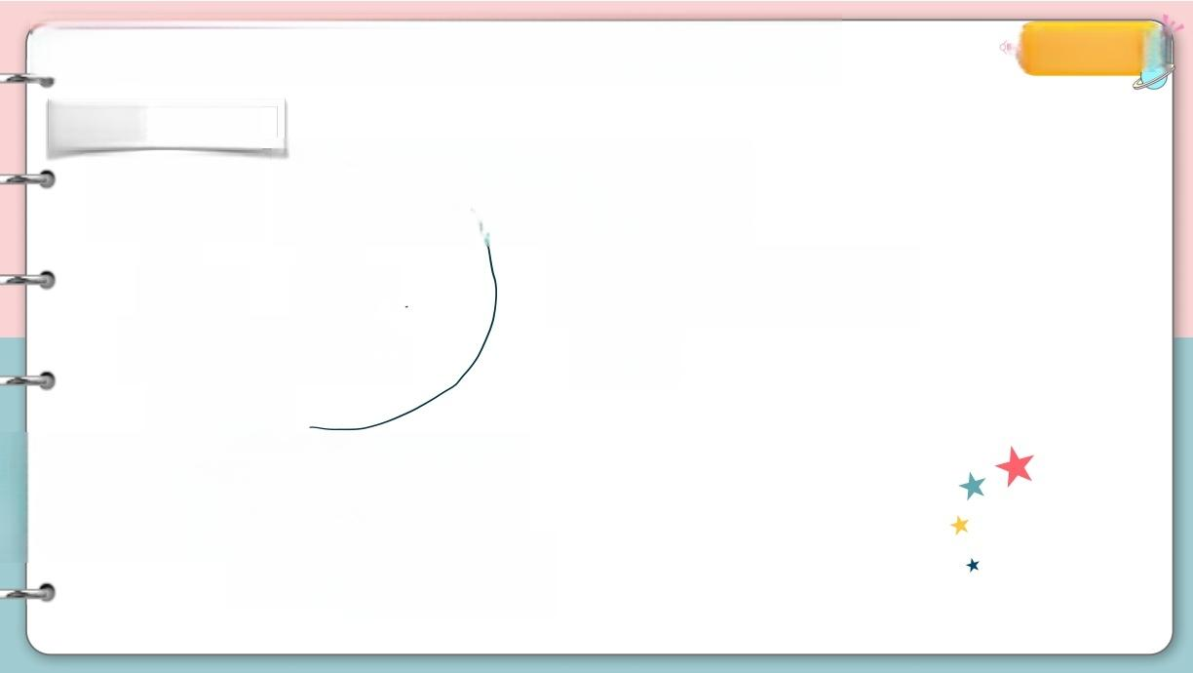
对数大小比较

0ga g 4 = b < g 了 g 4
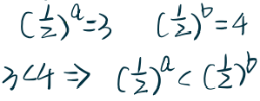
业 业
al0gaxcogag
y
a>b
∴ x y = a 、 明 a x g a g
o<AC). 0gaxccog、

修大大的数学课
题型一指对大小比较

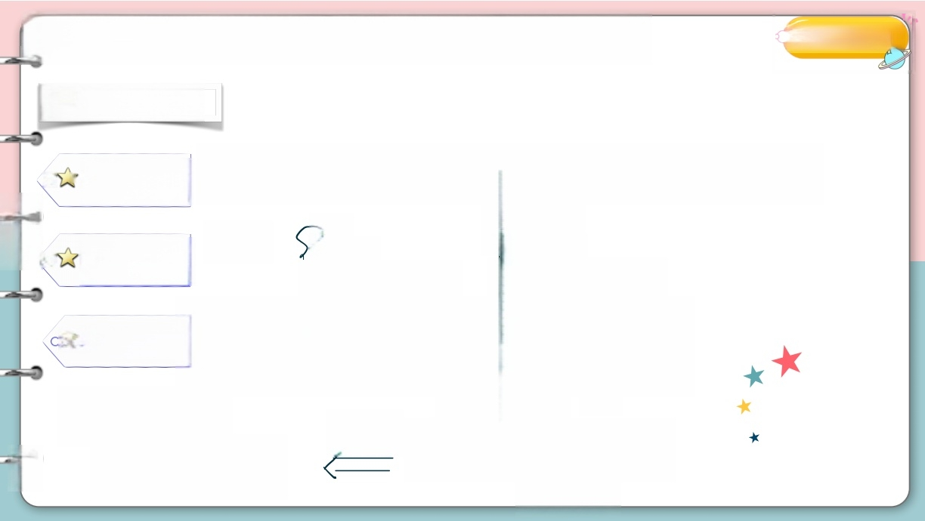
指对大小比较

O 直接计算
$≈1.414,$ $≈1.732.$
$≈2.718,349,$
$≈7.34$
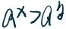
人 X7y
SDCacI
人×ca
10gaxclogay
O 同底比较
gxlogay
☆ 估计范围
2 1 明 了 0 g 2 4 = 更 精 确 1
0.5=(0g2水 372 √J2
(0g25,12)
1、50.510g
10g22
0g23
=(og22万2



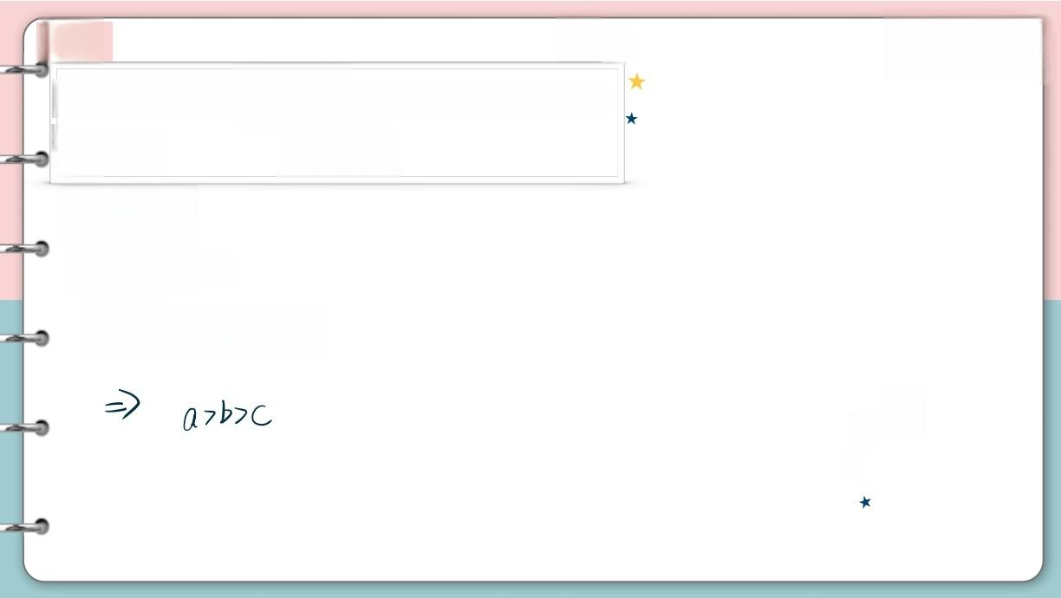
例1
设a=225,b=2.5°, A.a: >c>b
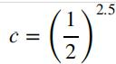, 则a,b,c 的大小关系是( )
B.c>a>b
D.b>a>c
C.a >b>c

b=25°=1.
a=22. >2 =|
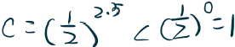



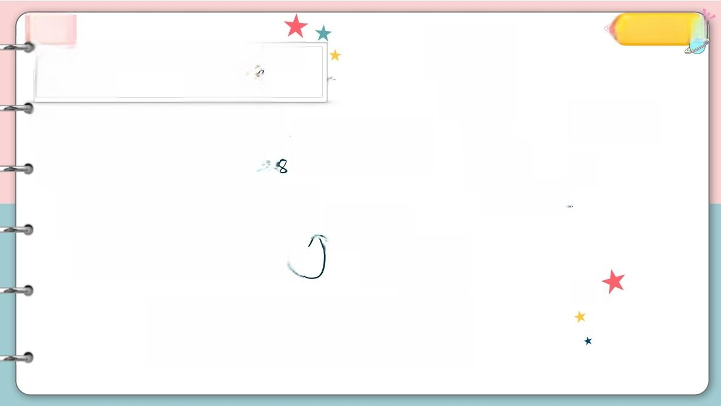
例2
A.a>b>c B.b>c>
若a=409,b=8⁰.48,c=0.5-1-5, 则 (
C.c>a>b D.a>c>b

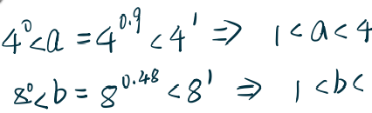
< 千 >
=8 =18

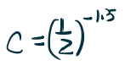

)
★
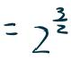
=2^

个→不够精确
个 ☆
“
8
2
不够精确.
2 √2z=42²
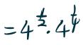

修大大的数学课

b<C<a

a > b . 仁 = ” ← = 0 . 5

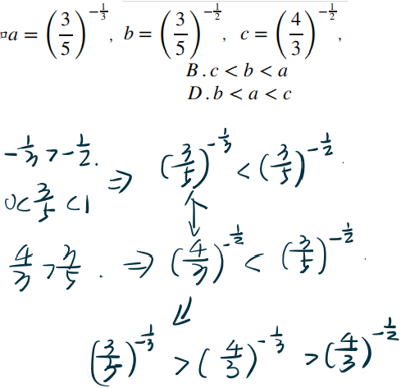
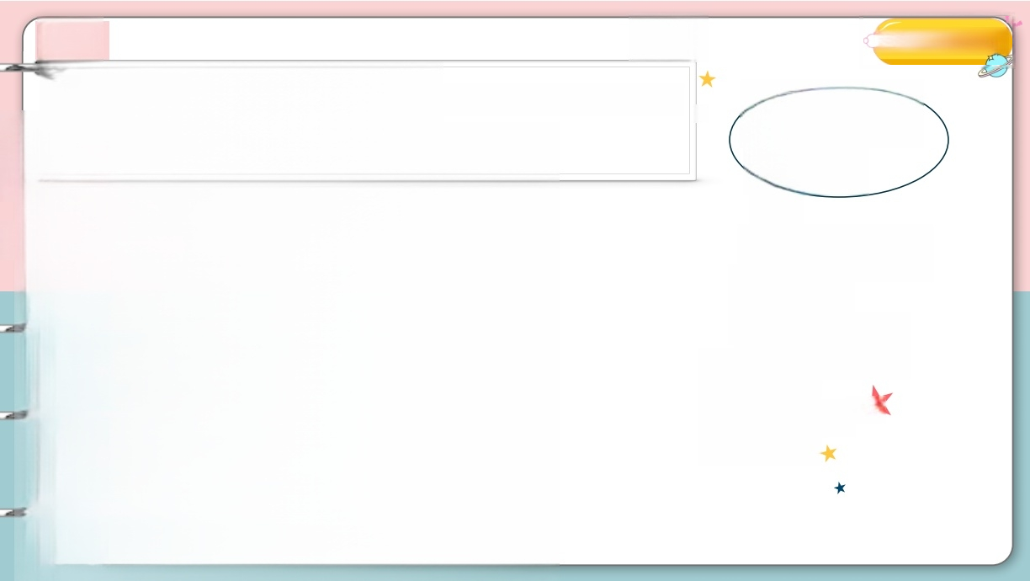
例3
a 则a,b,c
A.c<a<b
C.a<b<c

100

修大大的数学课

的大小关系是( )
★
同 指 散 不 同 底 .

大 小 比 较

。
a₇b>0,x70

a⁸>b
a₇b₇b.xC0

)
☆
a<b

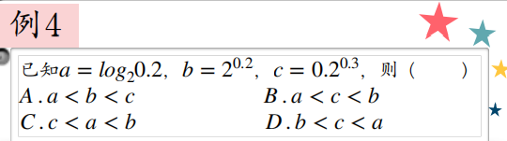
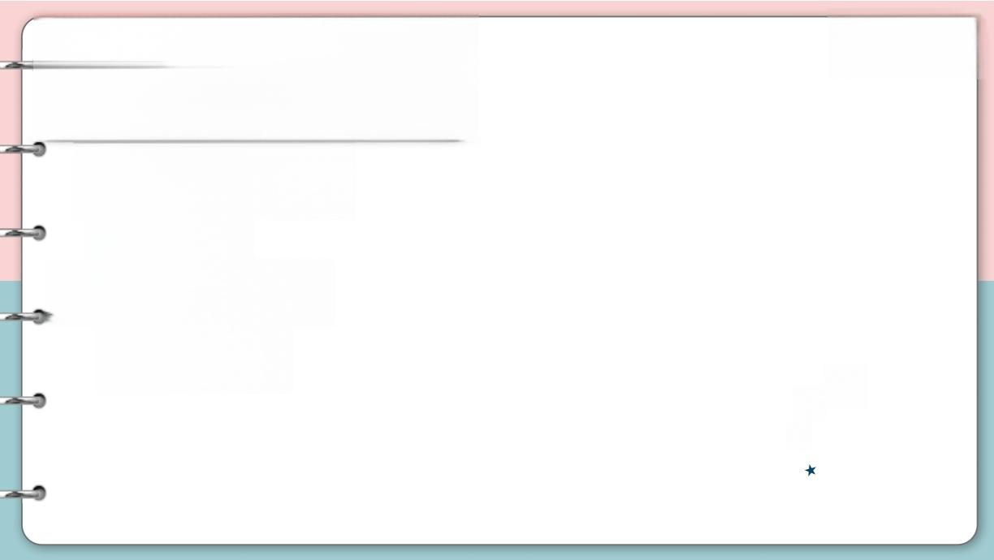
a=(0 .2 clg21=0 b=22=1
0<C=0.2⁰<0.2°=1
>b7Q


例5
修大大的数学课
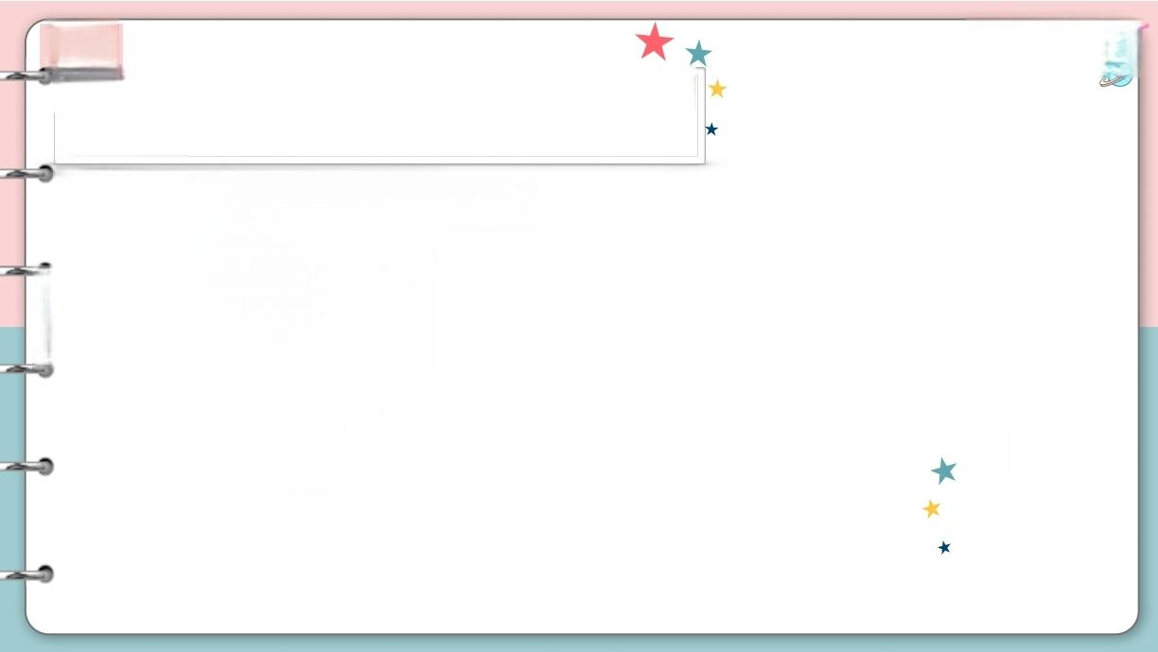
知.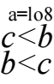log₃8,c=0 D .<.a3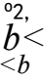c则a,b,c 的大小关系为( )

2<ac3.
0 a = 月 C g 8
3

g 万 # b = l 0 g < 0 = 2

D< C:.23°“²<0.3°=1

a>b>C.

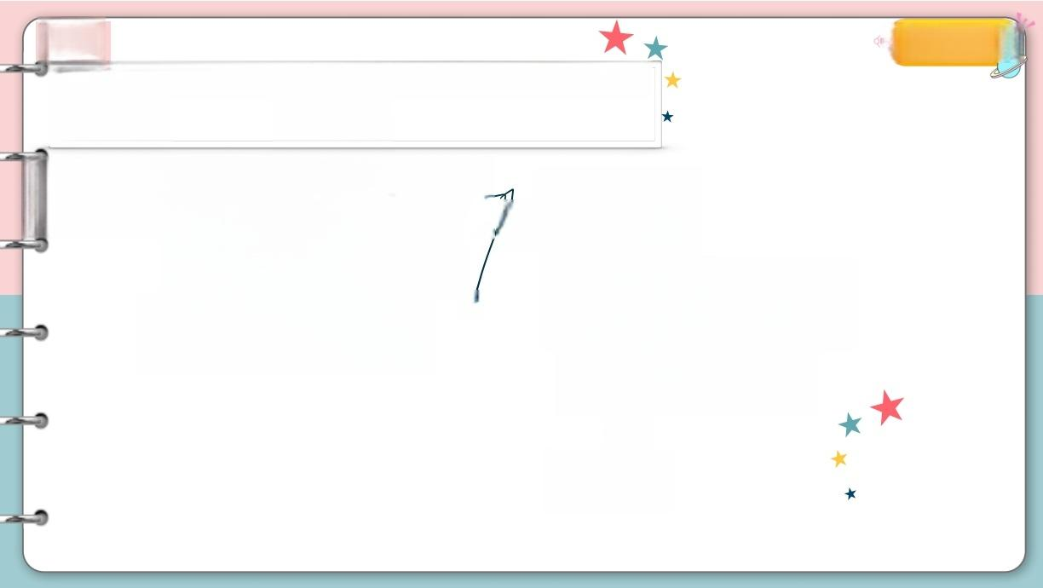
例6 修大大的数学课
y acb52,b=lo8o.50.2,c=0. B. <b<c 则a,b,c 的大小关系为( )
C.b<c<a D.c<a<b

og<a=log32<cog=>O<a1
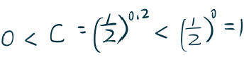
不 够 精 细 ↓
→
b=00c05.5=1
a = 月 9 B 2 5 , 1 =
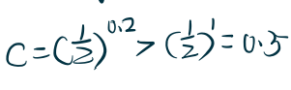
↓ bC

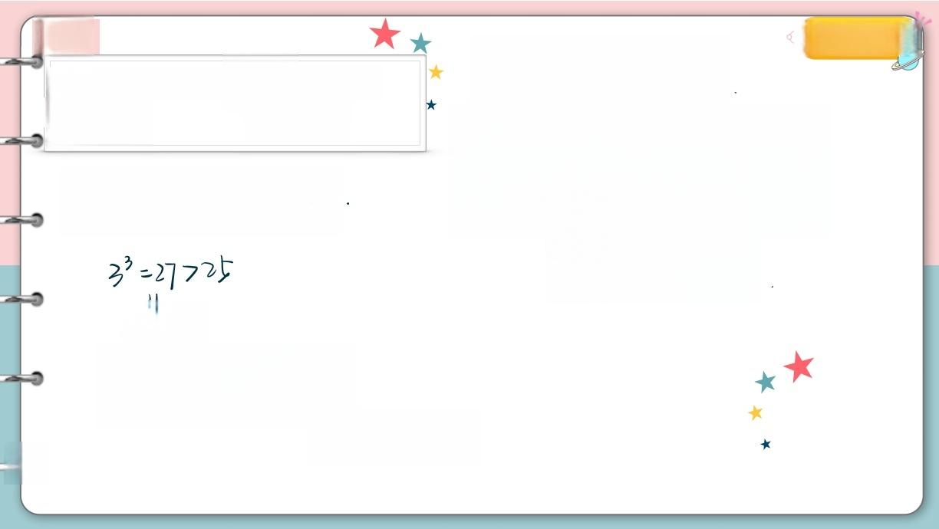
例7
设a=log32,b=log₅3, c=3 则 ( )
A.a<c<b B.a<b<c
C.b<c<a D.c<a<b

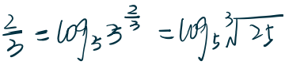

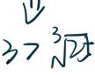
20930gs
≥b₇C>a
100

修大大的数学课
言 = g ^ = g

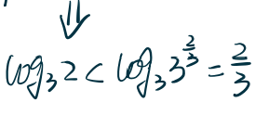
这河)³=9 小 多 》
↓

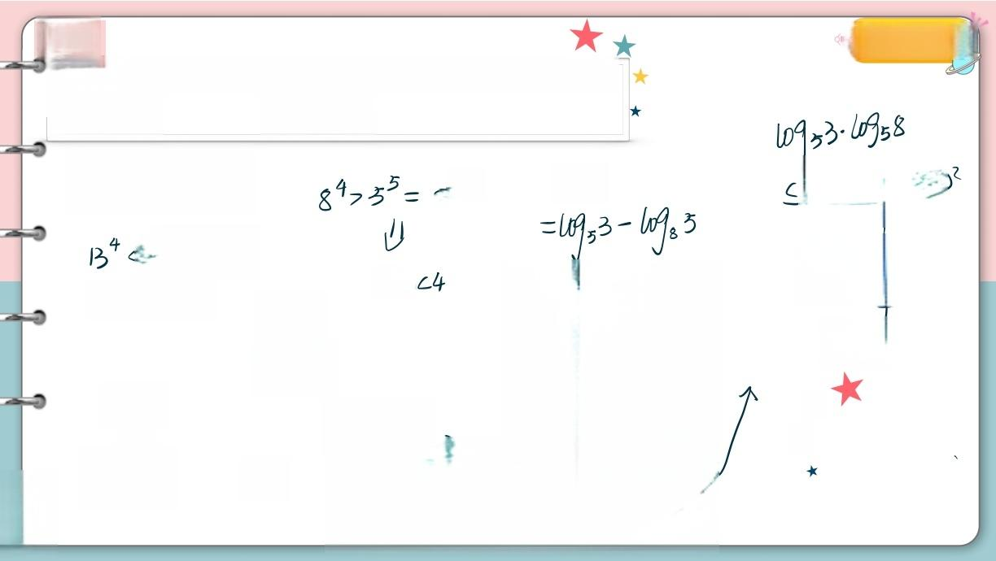
例8 修大大的数学课
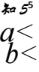⁴ <85 . 设 a=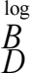.<,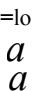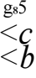,c=log138, 则 ( )
8b=5,13°=8 8 5b a-b 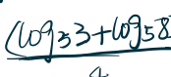
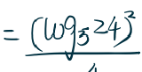
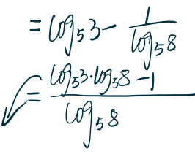
8⁵=135
5b
业 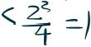
→3C>4

b
acb
个 ) 大
a-bcD =
a+2≥ab


题型二指数不等式

①月底： a₇ l
ocac)
ax>xcy>x<y
axxy.

②换元 令t=a,t70

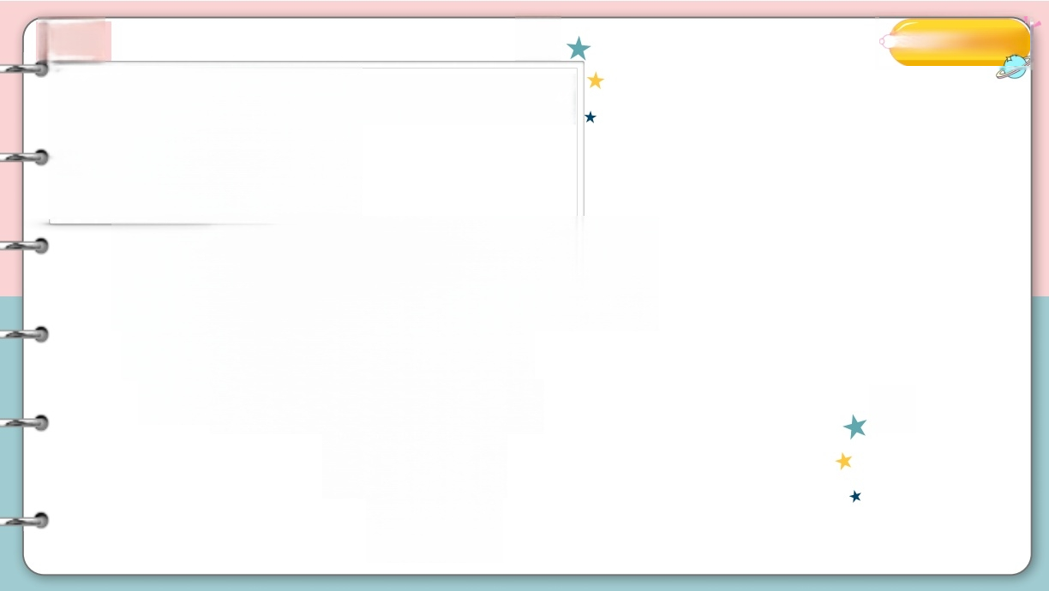
例9 
修大大的数学课

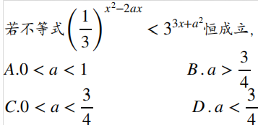
若不等式 则a 的取值范围为( )
A.0<a<

xx0=2ax-x2

> x ^ 2 + - 2 a ) x ^ 2 2 0 恒 成 立

C=-2a^a^2
→

今 g - + 2 a C O

a2

例10
9x-4·3x+3<0

修大大的数学课

令七t²=-4t+.3C0 = t 七一(+→ )₂ >tc3V
3°=1<3×<3=3'
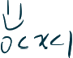



题型三对数不等式

① 同 底 :
② 操 无 : 令 七 二 1 0 g a

logax>cogag 火

a>: Xy》

ocac ocxcy

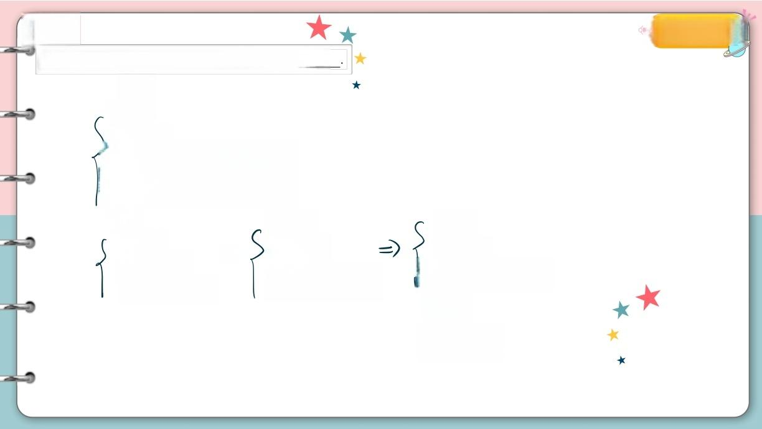
修大大的数学课
例11
的解集是
不等式log₂x+log₂(x-2)<3

业
X>D
X-2>0
og2(x-2<o

X>D
X
x-2>0
x²-2x-8<D
X>0
又-2>0
CX-4)(X+2)CD
=
X-2>b x℃x
业
X 千

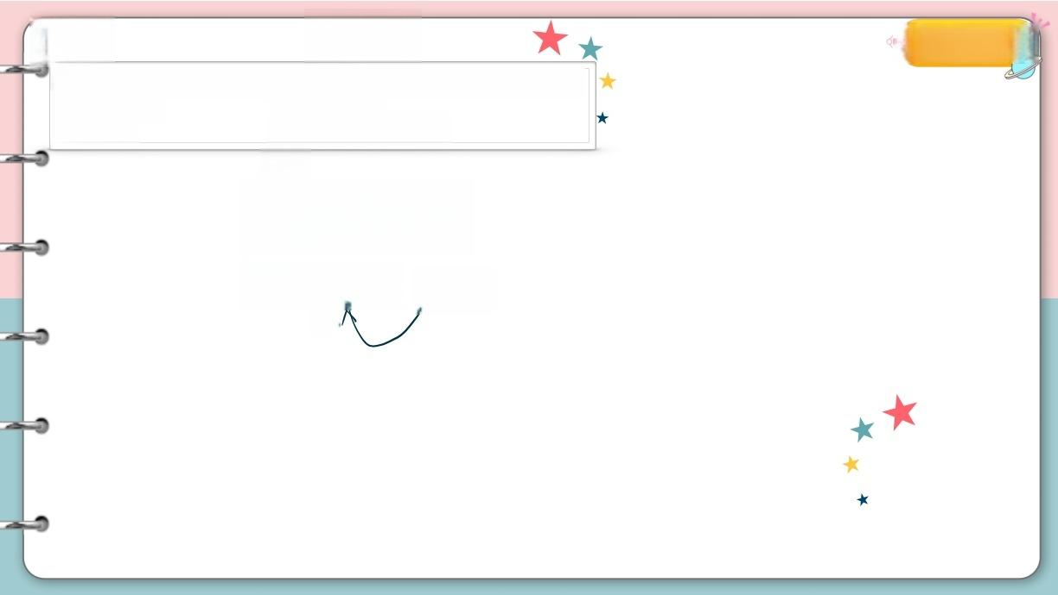
例12
修大大的数学课
g
已知a>0 且a≠1, 若loga2<1, 则实数a 的取值范围是( )
A.0<a<1 B.1<a<2
C.a>2 p.0<a<1 或a>2

业
①a: a √

②0<a<1: 27a V

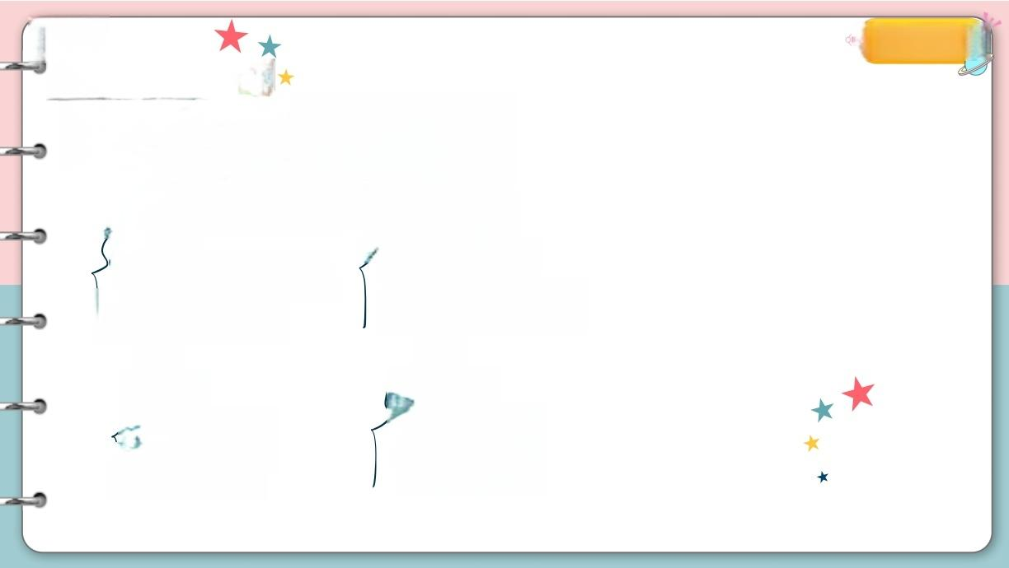
修大大的数学课
例13
lo8x²-1(2x²-3x+1)<1 也

g ( 万 x
17
x^2-3x+10 or x2-3x+1<x)
四
x2
- +2< 23x+17

+ ( O<1
x^23x+7
2x²3x+1 7x² | 少
)<x²(2
2x²3X+12D 七23x270

指 指 对
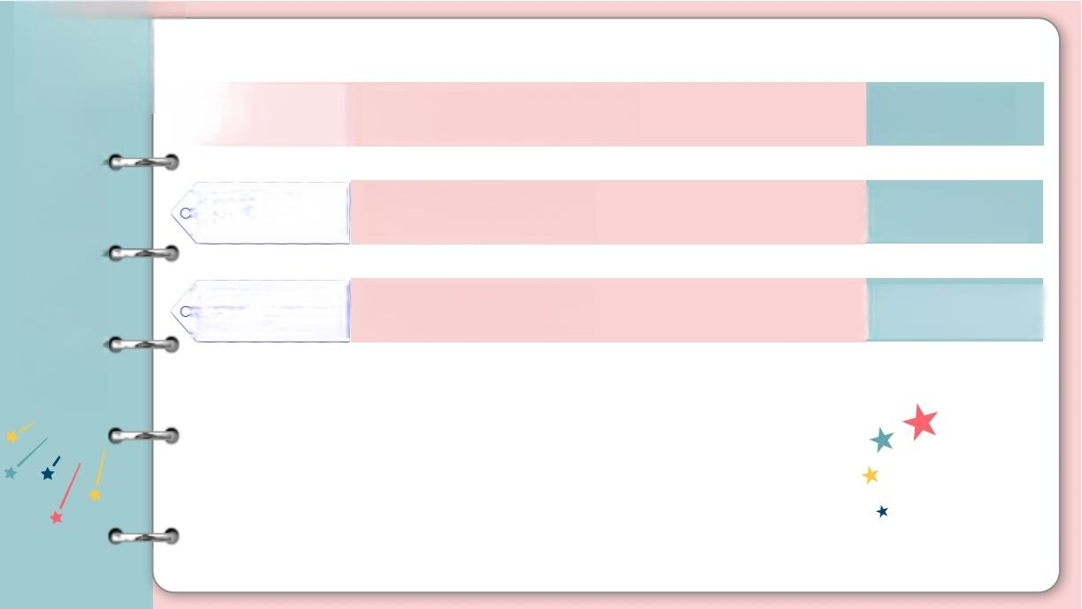
例 1 - 8
本
对大小

数不等

数 不 等
比较

式

式
○☆题型一

例9 - 10
节 回 顾
☆题型二

☆题型三

例 Il-13


下节课要继续加油鸭
○

下课啦

To be continued.

